生産者グループ名称  事業者名（復興住宅生産者グループの場合グループ名）を入れてください。（文字サイズ14pt）。 |  |  |  | 住宅の名称  モデルプランのテーマを端的に示す名称を入れてください。（文字サイズ14pt）
いわて住まいづくりねっと |  |  |  | 海と共生する家
プランの概要  複数階ある場合は、各階の床面積も記載してください。  （各階の文字サイズ9pt）  『プランの概要』文字サイズ10pt |  |  |  | 伝統的要素/プランの特徴
○工法 |  | 木造軸組工法 |  | ○平面計画には自由設計ゾーンを設け、その中で自由な間取りができます。また、2階を将来増築のため吹き抜けとし、家族構成や成長に合わせ自由な間取りができます。  プランの特徴を、分かりやすく説明してください。  （文字サイズ9pt/行間隔0.2行）  ○土間は漁師の作業や趣味のための空間として活用できます。  ○小屋裏に窓付きロフトを設け、非常時の脱出口を兼ねています。  ○外観は東北の気候風土に培われた景観に配慮、切妻屋根、白壁と木の仕上げの和風としています。
○延床面積 |  | 102.67㎡  (1階66.24㎡/2階36.43㎡)
〇木材使用量 |  | ㎥
○概算工事費  部分的提案の場合は当該部分のみで可。50万円単位で切り上げてください。 |  | 1,650万円
※上記工事費は概算によるものです。概算の根拠となる仕様等は、地域型復興住宅推進協議会HPにて公開。
借入内容【 】  ローンの名称を記入してください。 |  |  |  | 返済シミュレーション  （元利均等毎月払い（ボーナス併用払無）、元金据置期間無しの場合）
借入金額 |  | 借入金利／年 |  |  | ３５年返済の場合 |  | ２０年返済の場合
 |  |  |  |  | 返済額／月 | 総返済額  （うち利息分） | 返済額／月 | 総返済額  （うち利息分）
基本融資額 | 万円 | 当初5年間  金利及び返済シミュレーションを想定し記入してください。  （※地域型復興住宅部門は記入不要です。） | 0.00％ | 当初5年間 | 円 | 円  （ 円） | 円 | 円  （ 円）
基本融資額 | 万円 | 6～10年目 | ％ | 6～10年目 | 円 | 円  （ 円） | 円 | 円  （ 円）
基本融資額 | 万円 | 11年目以降 | ％ | 11年目以降 | 円 | 円  （ 円） | 円 | 円  （ 円）
特例加算額 | 万円 | 全期間 | ％ | 全期間 | 円 | 円  （ 円） | 円 | 円  （ 円）
※金利は平成 年 月 日現在であり、６年目以降の金利は毎月見直されます。金利が見直されると上記返済額等は異なります。
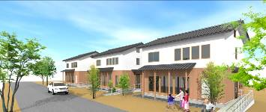
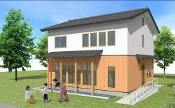

〇モデルプランのイメージがわかるよう、①平面図（各階）、②立面図（２面）又はパース又は写真を載せてください。
〇間取りの変更等によりプランが複数ある場合は、プランの種類が分かるように記載方法を工夫してください。
〇平面図及び立面図の縮尺は1/150程度としてください。
〇平面図には方位と縮尺を記載してください。
〇各図面の名称（１階平面図、東側立面図など）が分かるようにしてください。
○本様式以外の図面等を添付しても、公開図面として採用されません。

●基本プラン
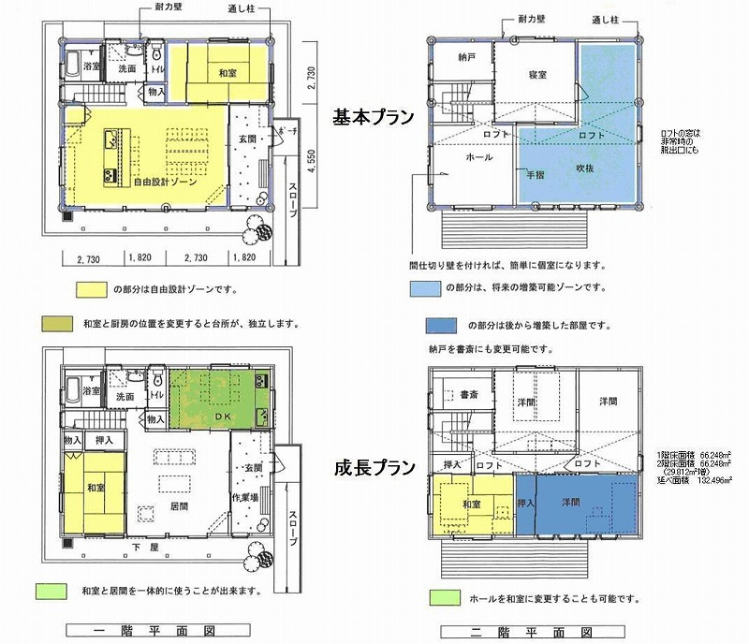

の部分は、将来の増築可能ゾーンです。
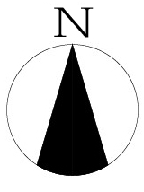
１階平面図
の部分は自由設計ゾーンです。
間仕切壁を設ければ、簡単に個室となる。
Ｓ=1：150
2階平面図
『グループ/事業者情報』文字サイズ8pt

事業者/グループ情報
構成員 | 合計 ：15社 原木供給 ： 2社 製材・集成材製造・合板製造 ： 2社 建材流通 ： 1社  プレカット加工 ： 1社 設計 ： 1社 施工 ： 6社 その他 ： 2社
代表事業者名 | 内丸工務店
連絡窓口（担当者） | いわて花子 | 電話番号 | 0193-22-****
メールアドレス | hanako@sato.co.jp | ＦＡＸ | 0193-22-%%%%

